MAGADINO

4 ½-Zimmer-Dach-Maisonette-Wohnung

in 3-Familienhaus mit schönem Ausblick

…………………………………………………………..……………………………………....…………………….

appartamento duplex di 4 ½ locali

in un condominio di 3 app. con bella vista

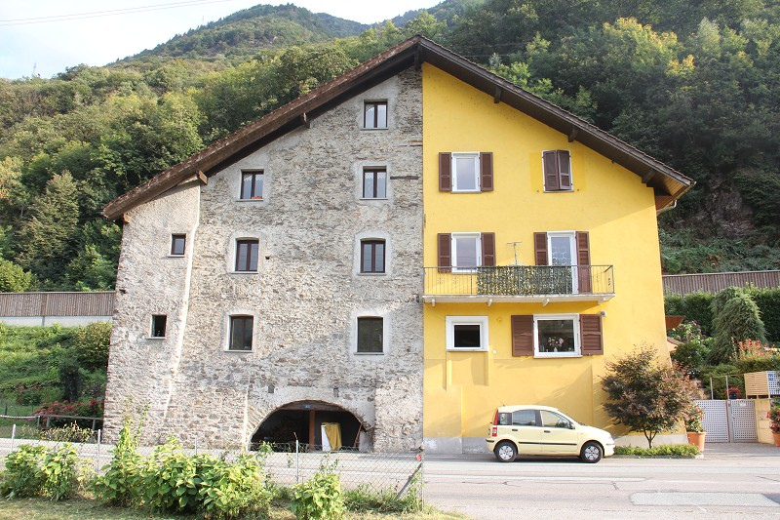

4180/1725

Fr. 170‘000.--
Ubicazione

Regione: Gambarogno
Località: 6573 Magadino, Via Cantonale 41
Tipo dell’immobile: appartamento duplex di 4 ½ locali
Superficie abitabile: 80 m2
Balcone: no
Anno di costruzione:
Riattazione: si
Piani: secondo e terzo piano
Posteggi: comunali
Locali: 4
Doccia/WC: 1
Riscaldamento: centrale a nafta
Pavimento: piastrelle
Costi accessori: Fr. 200.-- al mese
Posteggi: pubblici
Posizione: strada e treno
Vista lago: no
Scuole: si
Possibilità d’acquisti: si
Mezzi pubblici: si
Distanza prossima città: 15 km
Distanza autostrada: 14 km

Descrizione dell’immobile

Quest’appartamento duplex di 4 ½ locali si trova nel secondo e terzo piano alla via Cantonale 41 nel comune di Magadino, nel Gambarogno.

La casa con tre appartamenti si trova in buono stato. Le necessarie rinnovazioni sono state prontamente eseguite. Questo vale anche per l’appartamento in questione. L’arredamento interno rusticale è confortevole ed accogliente. L’appartamento consiste in atrio, soggiorno/ pranzo e cucina, una camera, e doccia/WC nel secondo piano e due camere sotto tetto.

L’immobile è facilmente raggiungibile in macchina. Posteggi pubblici ci sono fuori a disposizione. Il tragitto per Locarno e l’autostrada A2 a Bellinzona-Sud dura 15 minuti. Tramite autopostale e treno si arriva comodamente a Bellinzona e Locarno. A Magadino si trovano possibilità di’acquisti e scuole.

Objektangaben

Region: Gambarogno
Ortschaft: 6573 Magadino, Via Cantonale 41

Objekt Typ: 4 ½-Zimmer-Dach-Maisonette-Wohnung in 3-Familienhaus
Wohnfläche: ca. 80 m2
Baujahr:
Renovation: ja
Etage: 2. und 3. OG
Parkplätze: öffentliche Parkplätze in unmittelbarer Nähe
Bad/Dusche/WC: 1
Heizung: Oelzentralheizung
Bodenbelag: Platten
Nebenkosten: Fr. 200.--/Monat
Lage: an Strasse und Eisenbahn mit schöner Aussicht
Seesicht: nein
Balkon: nein
Schulen: ja
Einkaufsmöglichkeiten: ja
Oeffentliche Verkehrsmittel: ja
Distanz zur nächsten Stadt: 15 Km
Distanz Autobahn: 14 Km

Immobilienbeschrieb

Diese 4 ½ Zimmer-Dach-Maisonette-Wohnung liegt an der via Cantonale in der Gemeinde Magadino an der Riviera del Gambarogno.

Das Gebäude mit drei Wohnungen befindet sich in einem guten baulichen Zustand. Die notwendigen Renovationen wurden fachgerecht ausgeführt. Dies trifft auch auf die Wohnung zu. Der rustikale Innenausbau ist komfortabel gestaltet und wirkt mit dem abgeschrägten Holzdecken sehr wohnlich, heimelig und charmant.

Eine Rundtreppe führt hinauf zum 2.Obergeschoss und zum Eingang der Wohnung. Vom Eingangsbereich gelangt man links in die Dusche WC, geradeaus in ein Schlafzimmer und rechts in den schönen Wohn-/Essbereich mit offener Küche. Mittels Treppe erreicht man das obere Schlafgeschoss mit zwei Zimmern.

Die Liegenschaft ist mit dem Auto gut erreichbar. Es stehen öffentliche Autoabstellplätze im Freien zur Verfügung. Die Fahrt nach Locarno und zur Autobahn A2 in Bellinzona-Süd dauert 20 Minuten. Mit dem Postauto und der Bahn gelangt man nach Bellinzona oder Locarno. In Magadino befinden sich Einkaufsmöglichkeiten und Schulen.

Eingang, Dusche/WC, Zimmer und Küche entrata, cucina, camera e doccia

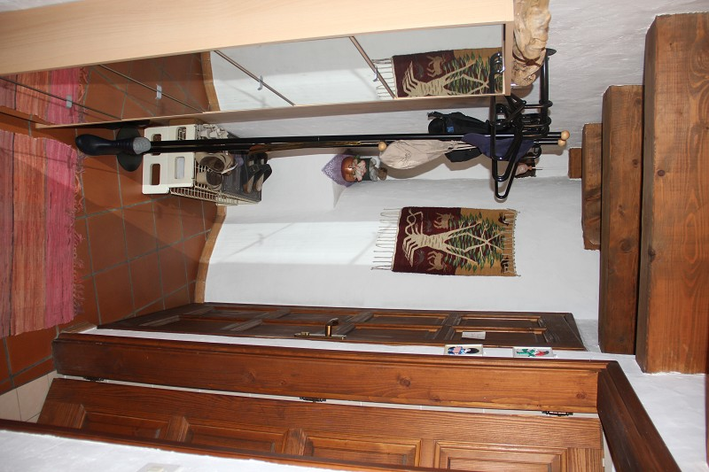
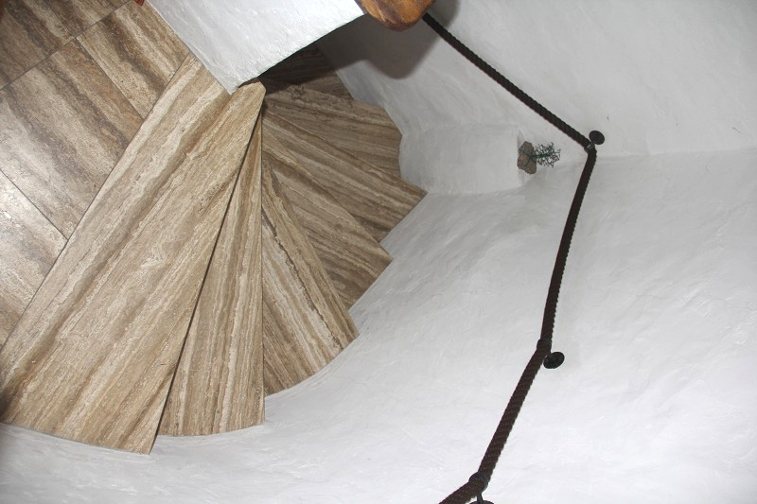

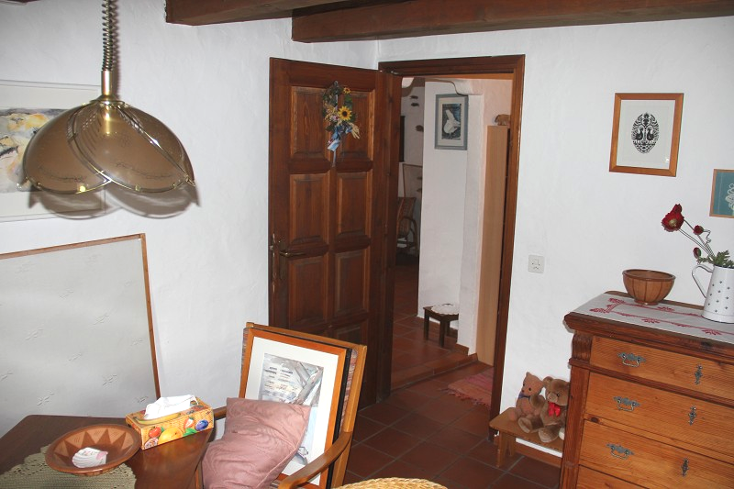
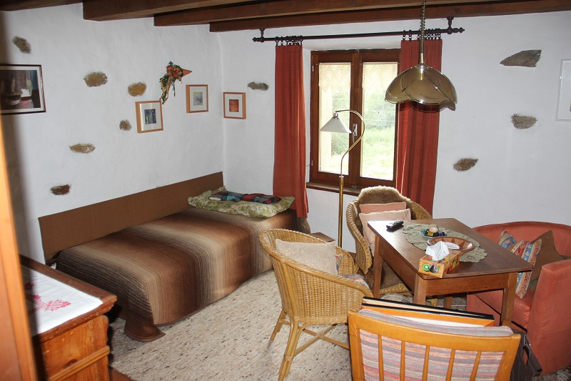

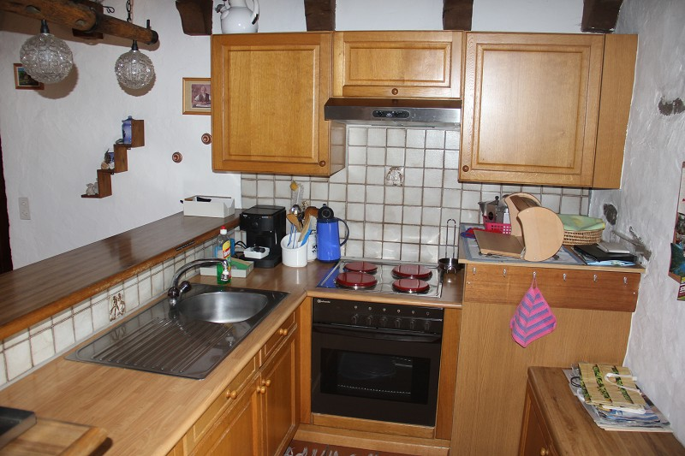
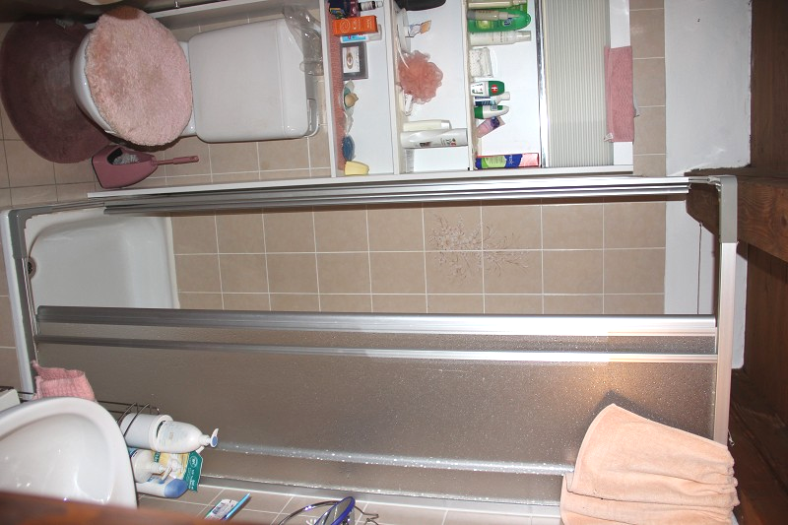

Wohn-/Essbereich soggiorno e pranzo

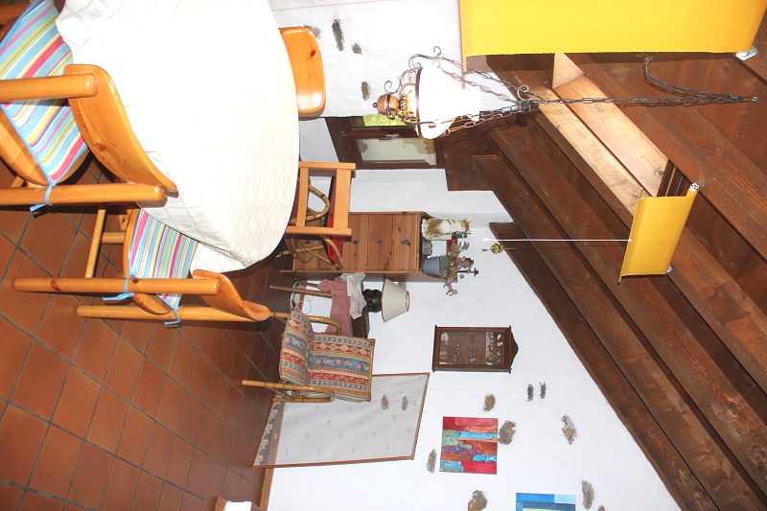

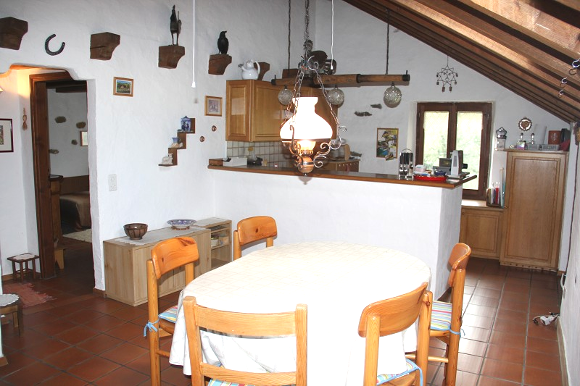

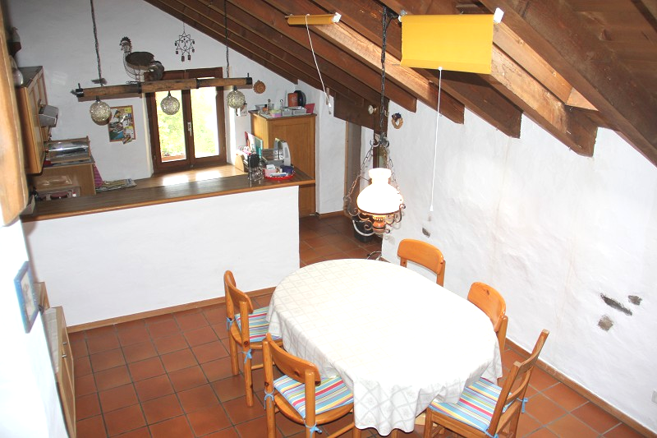
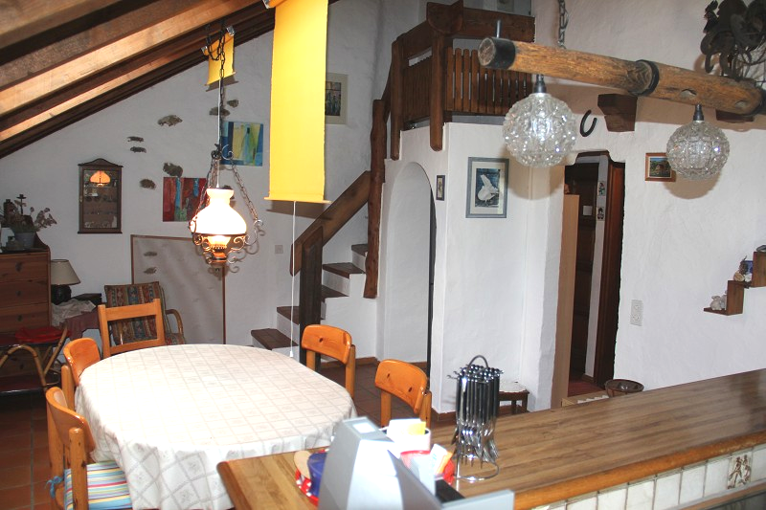

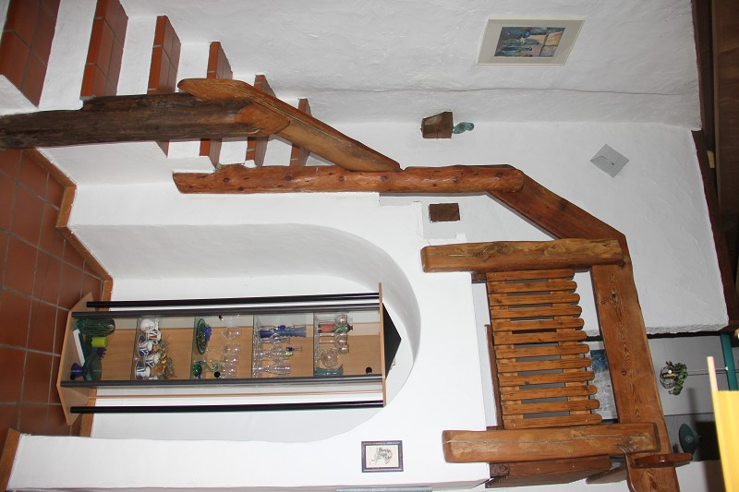
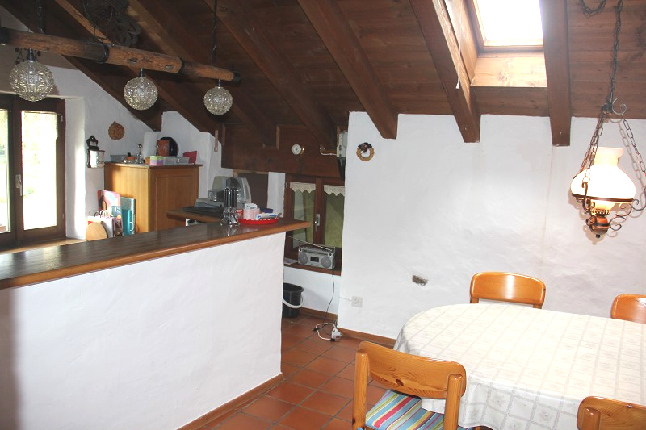

2 Schlafzimmer und Ausblick 2 camere e la vista
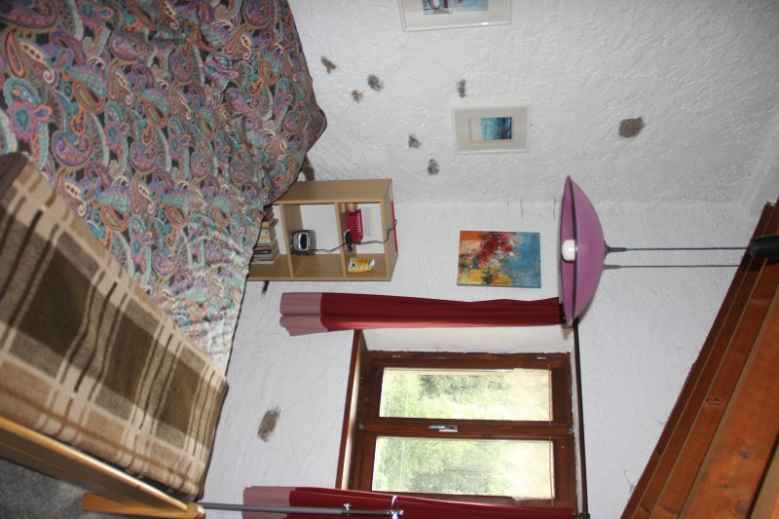
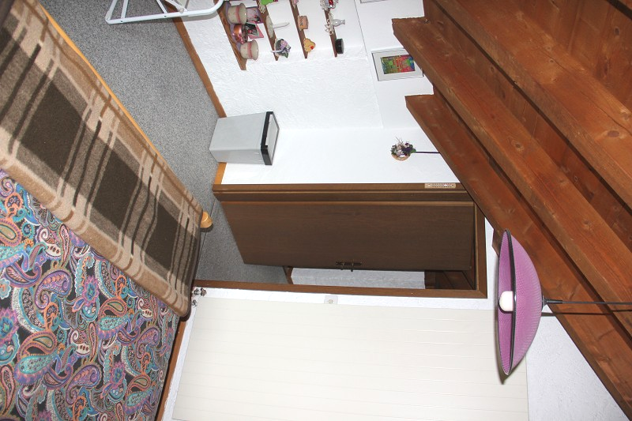

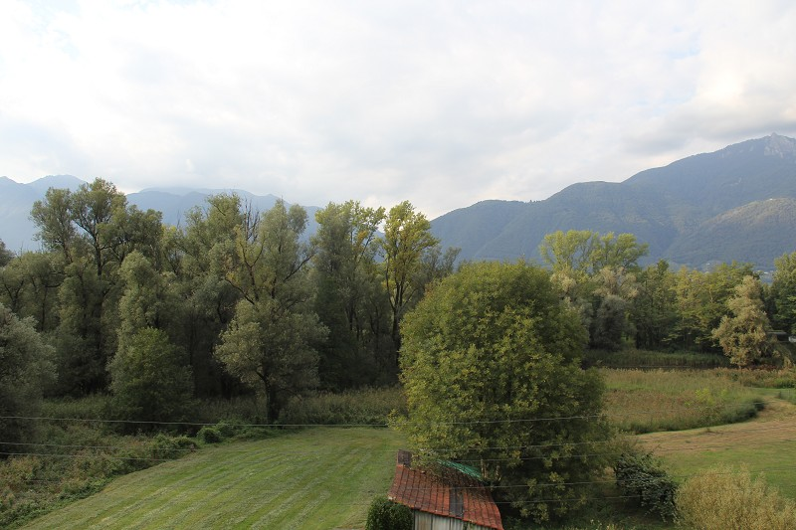
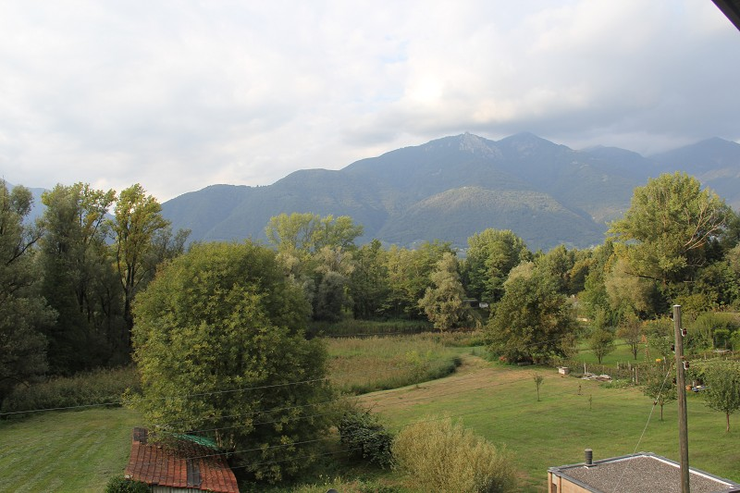

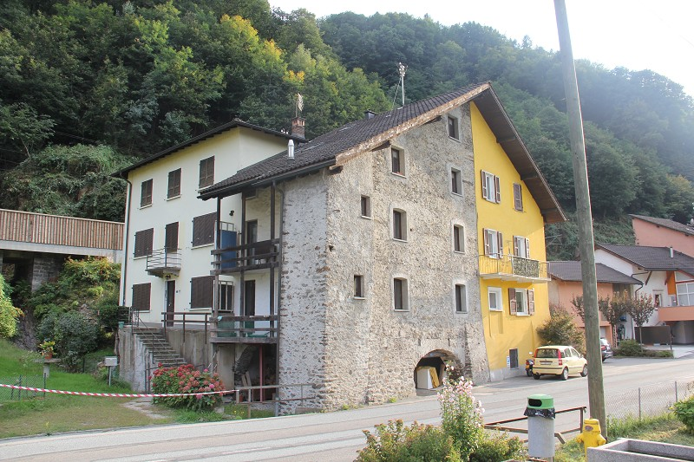
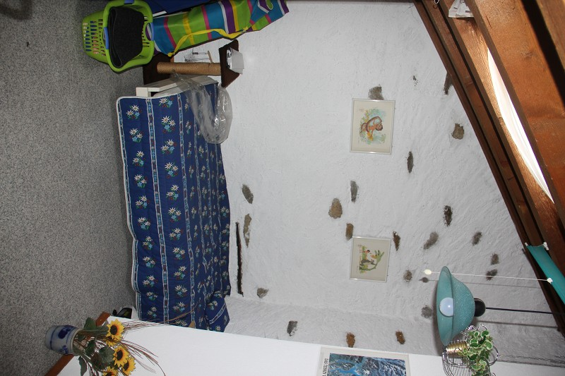

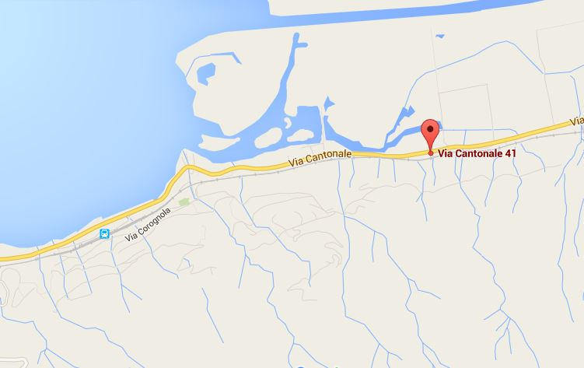

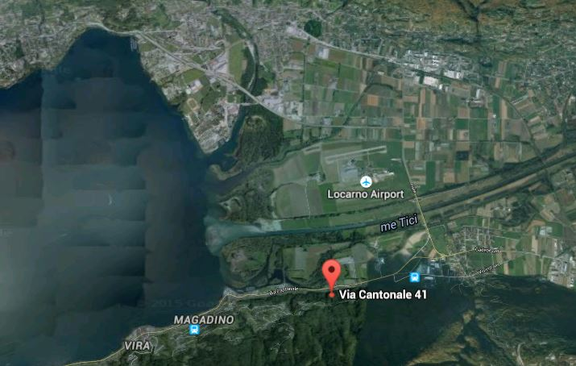

TICINO | Ascona

TICINO | Magadino



